МИНИСТЕРСТВО ОБРАЗОВАНИЯ И НАУКИ РОССИЙСКОЙ ФЕДЕРАЦИИ
Федеральное государственное бюджетное образовательное учреждение
высшего образования
«Томский государственный педагогический университет»
(ТГПУ)
17-21 апреля 2017 г. в Томском государственном педагогическом университете проводится XXI Международная конференция студентов, аспирантов и молодых ученых «Наука и образование».
Планируется работа секций конференции по следующим направлениям:
- «Естественные науки» (Биолого-химический факультет);
- «Экспериментальная и клиническая медицина» (Кафедра медико-биологических дисциплин);
- «Физика и математика» (Физико-математический факультет);
- «Информатика и информационные технологии» (Институт прикладной информатики);
- «Актуальные проблемы лингвистики и методики преподавания иностранных языков» (Факультет иностранных языков);
- «Филология» (Историко-филологический факультет);
- «Актуальные проблемы русского языка и литературы» (Кафедра русского языка и культуры речи);
- «Физическая культура и спорт» (Факультет физической культуры и спорта);
- «Актуальные проблемы педагогики и психологии» (Институт педагогики и психологии);
- «Философия» (Кафедра философии и социальных наук);
- «Социальные науки» (Кафедра философии и социальных наук);
- «История и культурология» (Кафедра отечественной истории и культурологии);
- «Культура и искусство» (Факультет культуры и искусств);
- «История» (Историко-филологический факультет);
- Религиоведение и методика преподавания дисциплин духовно-нравственной направленности (Историко-филологический факультет);
- «Маркетинг. Реклама и РR» (Факультет экономики и управления);
- «Экономика и право» (Факультет экономики и управления);
- «Менеджмент. Логистика» (Факультет экономики и управления);
- «География. Социально-культурный сервис и туризм» (Факультет экономики и управления);
- «Профессиональное образование в области дизайна, безопасности жизнедеятельности, транспорта и сервиса» (Факультет технологии и предпринимательства);
- «Визуальность и современные научные исследования» (Институт теории образования);
- «Наука и образование в полиэтнокультурной среде» (Международный Евро-Азиатский адаптационно-образовательный центр);
- «Проектная деятельность школьников» (секция школьников; Совет молодых ученых)».

По итогам конференции предполагается издание сборников материалов
конференции, в которые войдут лучшие статьи.
Сборники будут доступны для скачивания на сайте ТГПУ в разделе «Студенческая наука» («Наши проекты»)
http://www.tspu.edu.ru/students-science/projects
Все поступившие статьи проходят проверку на антиплагиат!

Участникам для своевременной подготовки программы необходимо в срок по 13 марта 2017 г. (включительно) предоставить в оргкомитет конференции (секретарю конференции или секретарю секции) следующие документы в электронном виде:
- заявку (Приложение 1);
- текст статьи в виде файла, названного по фамилии автора (или первого автора) (Приложение 2);
- сканированную копию платежного поручения (Оплату производят участники только с публикацией статьи. От оплаты освобождаются студенты и аспиранты ТГПУ) (Приложение 3).
- Внимание! Участники секций «Естественные науки», «Физика и математика», «Информатика и информационные технологии» предоставляют также электронные версии статей в формате pdf.
Координаты оргкомитета:
- Секретари и председатели секций (Приложение 4);
- 634061, г. Томск, ул. Киевская, 60, корп. № 2, ФГБОУ ВО «Томский государственный педагогический университет» (ТГПУ), ауд. 307, Управление научной поддержки образовательных программ;
- Секретарь конференции, начальник отдела НИР студентов и аспирантов ТГПУ, Аксёнова Анастасия Валентиновна, г. Томск, пр. Комсомольский, 75, 1 корп. ТГПУ, ауд. 266,
тел. (3822) 311-395, e-mail: onti@tspu.edu.ru.
Приложение 1

Заявка на участие в

XXI Международной конференции студентов, аспирантов и молодых ученых

«Наука и образование» (17-21 апреля 2017 г.)

в Томском государственном педагогическом университете
(заполняется на один доклад или одну публикацию!)
Разделы заявки | Данные об участнике (участниках)
Ф.И.О. (полностью) участника (участников)
Место работы или учебы, должность
(полностью название учреждения,
факультета,
курса,
группы,
для сотрудников - кафедры)
Ученая степень, ученое звание (при наличии)
Ф.И.О. полностью, ученая степень, ученое звание, должность научного руководителя
Адрес домашний с индексом!
Е-mail
Контактные телефоны (домашний, рабочий, сотовый)
Название секции
Название доклада и/или статьи
Форма участия  (оставить нужное, ненужное - убрать) | - публикация статьи и выступление с докладом;  - только публикация статьи;  - только выступление с докладом
Необходимые технические средства для доклада (при необходимости)
Необходимость в гостинице (Профилакторий «Учитель» по адресу: Томск, Герцена, 49) | ДА/ НЕТ
Примечания

Питание и проживание осуществляется за счет командирующей стороны.
Приложение 2
Правила оформления и структура научной статьи
- Объем: 3-6 страниц (Внимание! Статьи объемом менее 3-х страниц и более 6-ти страниц не принимаются). Все статьи проходят проверку на антиплагиат!
- Формат – Microsoft Word, шрифт Times New Roman, кегль 14, интервал «1», выравнивание по ширине, поля – 2.5 см со всех сторон, абзацный отступ 1 см, без переносов.
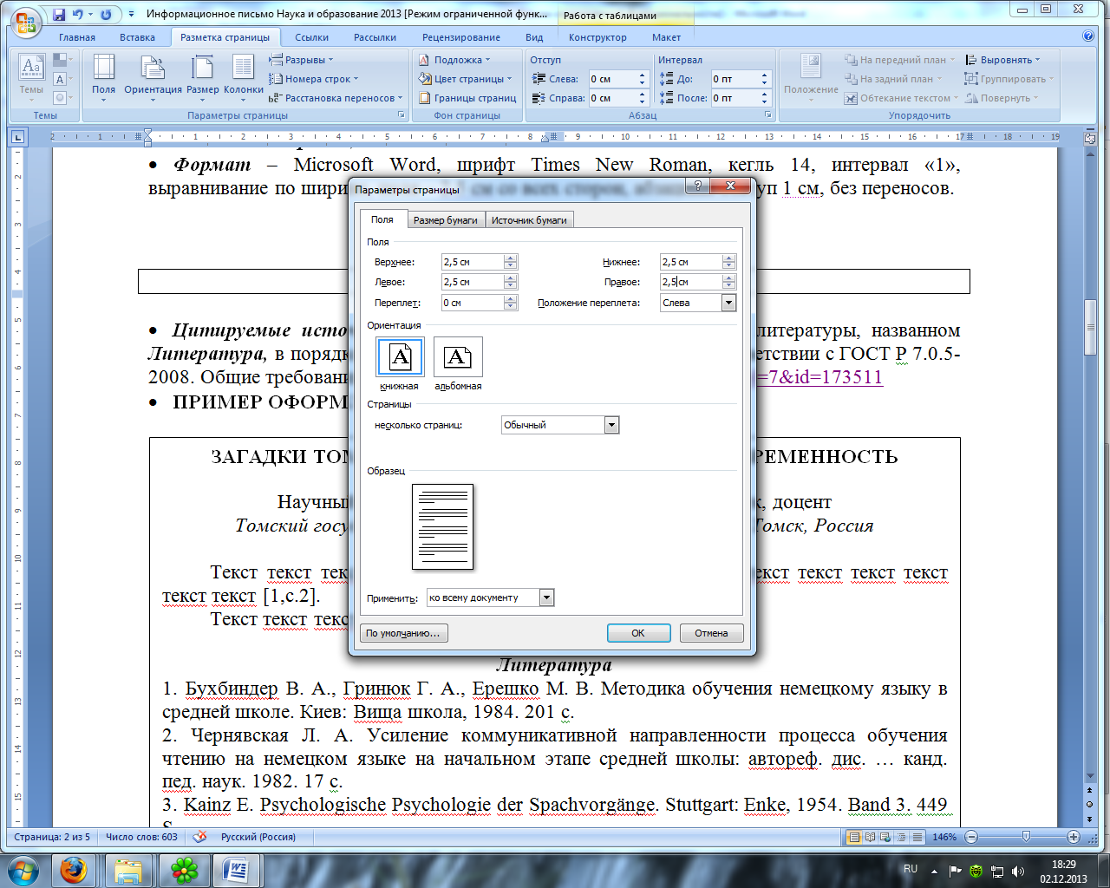 | 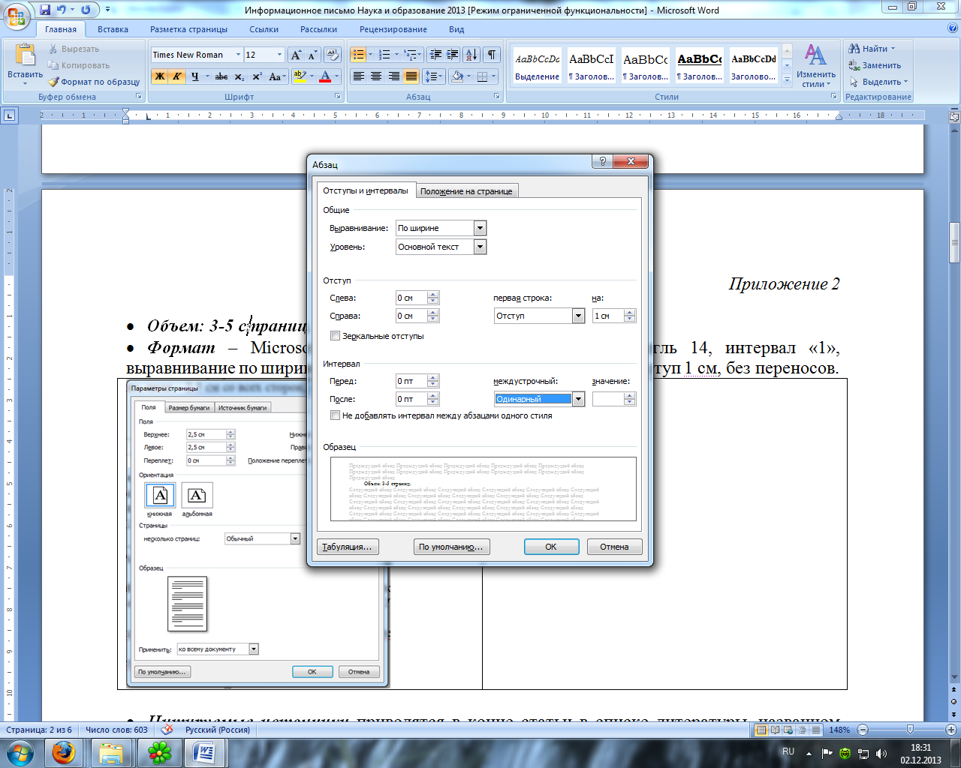

Научная статья должна содержать следующие разделы:
1.УДК (выравнивание по левому краю).
2.ГРНТИ (выравнивание по левому краю; можно узнать на сайте: http://www.grnti.ru/).
3.Название (на русском и английском языках; выравнивание по центру; печатается полужирным начертанием заглавными буквами).
4.Фамилия, имя, отчество (полностью) автора, авторов.
5.Научный руководитель: И.О. Фамилия, ученая степень, ученое звание или должность.
6.Организация, город, страна участника/участников (при необходимости указать несколько организаций; выравнивание по центру; печатается курсивом).
7.Ключевые слова (на русском и английском языках; выравнивание по ширине).
8.Аннотация (до 100 слов; только на русском языке; выравнивание по ширине).
9.Текст статьи (выравнивание по ширине; печатается через 1 строку).
10.Список литературы (выравнивание по ширине). Внимание! Цитируемые источники приводятся в конце статьи после заголовка «Литература», в порядке упоминания (не по алфавиту) в соответствии с ГОСТ Р 7.01-2003; город издательства печатается полностью (например, не «М», а «Москва»)! (http://libserv.tspu.edu.ru/images/lib_news/documents/Gost/7_1-2003.pdf).
Пример оформления статьи
УДК 373.24
ГРНТИ 14.07.05
СИСТЕМА ОРГАНИЗАЦИИ ВОСПИТАТЕЛЬНОЙ РАБОТЫ В СРЕДНЕЙ ОБЩЕОБРАЗОВАТЕЛЬНОЙ ШКОЛЕ
SYSTEM OF THE ORGANIZATION OF EDUCATIONAL WORK
AT COMPREHENSIVE SCHOOL
Иванова Анна Павловна
Научный руководитель: В. П. Донцов, канд. истор. наук, доцент
Томский государственный педагогический университет, г. Томск, Россия
Ключевые слова: воспитательная работа, школьники, средняя общеобразовательная школа, система воспитательной работы, учитель, классный руководитель.
Key words: educational work, school students, comprehensive school, system of educational work, teacher, class teacher.
Аннотация. Сегодня образовательные учреждения несут ответственность за формирование культурного и нравственного облика подрастающего поколения. В связи с этим, к воспитательной системе общеобразовательных учреждений предъявляются высокие требования, поэтому актуальность исследования не вызывает сомнений. В исследовании обобщены основные подходы к организации воспитательных систем советской и российской школы, представлены итоги сравнения, критерии и показатели эффективности воспитательной работы в современной школе. На основе разработанных критериев и показателей проанализирован опыт организации воспитательной работы в МАОУ СОШ № 124 г. Томска. В статье также раскрыто значение личности педагога в организации эффективной системы воспитания школьников.

Текст текст текст текст текст текст текст текст текст текст текст текст текст текст текст текст текс текст текст [1, с.2].
Текст текст текст текст текст текст текст текст текст текст текст текст текст текст текст текст текст текст текст текст текст текст текст текст текст текст текст текст текст текст текст [2].

Литература
- Валентинов, В. 150 игр для детей / В. Валентинов. – Ростов-на-Дону : Феникс ; Санкт-Петербург : Изд-во «Северо-Запад», 2006. – 249 с.
- Варфоломеева, З. С. Олимпийское образование в практике физического воспитания школьников / З. С. Варфоломеева, Д. О. Портнов // В мире научных открытий. – 2010. – № 2-1. – С. 157-160.
- Копылова, Н. А. Современный взгляд на педагогику сотрудничества и реализацию ее идей в практической деятельности образовательных учреждений / Н. А. Копылова // Известия Российского государственного педагогического университета им. А.И. Герцена. – 2007. – Т. 19. – № 45. – С. 367-373.
- Официальный сайт Олимпийского комитета России [Электронный ресурс]. – Режим доступа: http:// www.olympic.ru (дата обращения : 5.09.2013).
- Казанская, Т.Д. Система воспитательной работы в школе / Т. Д. Казанская // Наука и образование: материалы XVIII научно-практической конференции студентов, аспирантов, молодых ученых (Томск, 21-25 апреля 2014 г.) / отв. ред. Л.А. Беляева, В.В. Лобанов, О.В. Смирнов, Л.П. Канакова. – Томск, 2014. – С. 140-144.
- Поздеева, С. И. Открытое совместное действие педагога и ребенка: содержание, признаки, результаты / С. И. Поздеева // Вестник Томского государственного педагогического университета. – 2012. – Выпуск 4. – С. 198-202.
- Пешкова, А. В. Социальная и профессиональная ориентация учащихся кадетских классов: автореф. дисс. ... канд. пед. наук: 13.00.01 / Пешкова Анна Вячеславовна. – Ярославль, 2006. – 22 с.
Пример оформления таблицы
Таблица 1
Динамика показателей предметной подготовленности учащихся средней школы
№ п/п | Учебная дисциплина | В начале четверти, в баллах | В конце четверти,  в баллах | Примечание
1 | Русский язык
2 | Литература
3 | История

Рисунки, таблицы, диаграммы и иные объекты предоставляются как в тексте статьи, так и отдельными файлами в форматах doc, docx, png, jpeg, tiff, exel.

Приложение 3

Платеж | Получатель: УФК по Томской области (ТГПУ л/с 20656Х70790)  КПП: 701701001 ИНН: 7018017907  Код ОКТМО: 69701000  P/сч.: 40501810500002000002  в: Отделение Томск, г. Томск  БИК: 046902001 К/сч.:______________________________  Код бюджетной классификации (КБК): _00000000000000000130_  Платеж: Участие Ивановой В.В. в конференции Наука и образование  Плательщик: _________________________________________________  Адрес плательщика: ____________________________________________  ИНН плательщика: ____________ № л/сч. плательщика: ______________  Сумма: 550 руб. 00 коп.  Подпись:________________________ Дата: « __» _______2017 г.
Квитанция  Кассир | Получатель: УФК по Томской области (ТГПУ л/с 20656Х70790)  КПП: 701701001 ИНН: 7018017907  Код ОКТМО: 69701000  P/сч.: 40501810500002000002  в: Отделение Томск, г. Томск  БИК: 046902001 К/сч.:______________________________  Код бюджетной классификации (КБК): _00000000000000000130_  Платеж: Участие Ивановой В.В. в конференции Наука и образование  Плательщик: _________________________________________________  Адрес плательщика: ____________________________________________  ИНН плательщика: ____________ № л/сч. плательщика: ______________  Сумма: 550 руб. 00 коп.  Подпись:________________________ Дата: « __» _______2017 г.

Оплата оргвзноса является обязательным условием публикации статьи в сборнике конференции. Участники, выступающие только с докладом (без публикации статьи), оргвзнос не оплачивают.
Студенты и аспиранты ТГПУ освобождаются от оплаты оргвзноса.

В назначении платежа обязательно указать:
«Участие Фамилия И.О. в конференции Наука и образование»
(в родительном падеже)

Данное письмо одновременно является приглашением
для участия в конференции.
Оргкомитет конференции будет очень признателен Вам, если
Вы разошлете это письмо максимальному количеству
заинтересованных лиц.

С уважением, Оргкомитет конференции

Приложение 4
Секретари и председатели секций XXI Международной конференции студентов, аспирантов и молодых ученых «Наука и образование» (17-21 апреля 2017 года)
№ | Название секции | Структурное подразделение, организующее секцию | Ответственный секретарь секции | Председатель секции | Контакты
1 | Естественные науки | Биолого-химический факультет (БХФ) | Перевозкин Валерий Петрович, канд. биол. наук, доцент зав. каф. общей биологии и методики обучения биологии (ОБиМОБ) | Минич Александр Сергеевич, д-р. биол. наук, проф., декан БХФ | ул. Герцена, 47,  (корп.7) ауд. 22, 23  (3822)43-41-75,  8-913-804-00-54  pvptomsk@rambler.ru
2 | Экспериментальная и клиническая медицина | Кафедра медико-биологических дисциплин  (КМБД, ФОД) | Шестакова Наталья Павловна, зав. кабинетом | Седокова Марина Львовна, канд. биол. наук, доцент | пр. Комсомольский, 75  (корп.1) ауд. 232  (3822) 311-346 (внутренний: 1137)  8-913-887-84-25  cedokova@sibmail.com
3 | Физика и математика | Физико-математический факультет  (ФМФ) | Зырянова Ольга Васильевна, канд. физ.-мат. наук, доцент | Пьяных Елена Георгиевна, канд. пед. наук, доцент, декан ФМФ | пр. Комсомольский, 75  (корп.1) ауд. 265  (3822) 311-350  (3822) 52-17-51  radchenko@tspu.edu.ru
4 | Информатика и информационные технологии | Институт прикладной информатики (ИПИ) | Мытник Антон Александрович, аспирант | Клишин Андрей Петрович, зав. лабораторией СНИЛИТ ИПИ | пр. Комсомольский, 75  (корп.1, УЛК) ауд. 3/14  (3822) 311-353  (3822) 311-366  klishin@tspu.edu.ru
5 | Актуальные проблемы лингвистики и методики преподавания иностранных языков» | Факультет иностранных языков  (ФИЯ) | Ким Антонина Александровна, канд. истор. наук, доцент | Гузеева Александра Валерьевна, канд. пед. наук, доцент, декан ФИЯ | пр. Комсомольский, 75  (корп.1) ауд. 428  (3822) 311-362  kimaa@inbox.ru
6 | Филология | Историко-филологический факультет  (ИФФ) | Лобанова Светлана Витальевна, канд. филол. наук, доцент | Галкина Татьяна Васильевна, канд. истор. наук, доцент, декан ИФФ | ул. Карла Ильмера, 15/1 (корп.8) ауд. 221  (3822) 31-12-47  svetlana2feb@sibmail.com
7 | Актуальные проблемы русского языка и литературы | Кафедра русского языка и культуры речи  (КРЯиКР, ФОД) | Песоцкая Светлана Александровна, канд. филол. наук, доцент | Колпакова Людмила Викторовна, канд. филол. наук, доцент | пр. Комсомольский, 75  (корп.1) ауд. 323  (3822) 311-346  (внутренний: 1132)  rusyaz@tspu.edu.ru
8 | Физическая культура и спорт | Факультет физической культуры и спорта  (ФФКС) | Коровина Татьяна Львовна, студент | Вязигин Алексей Юрьевич, канд. пед. наук, доц., декан ФФКС | ул. Киевская, 62А  (корп.5) ауд. 31  (382-2) 52-20-91  ffks2007@yandex.ru
9 | Актуальные проблемы педагогики и психологии | Институт педагогики и психологии  (ИПиП) | Демина Людмила Сергеевна, канд. пед. наук, доцент каф. социальной педагогики | Смышляева Лариса Германовна, доктор пед. наук, профессор, директор института | ул. Карла Ильмера, 15/1 (корп.8) ауд. 309  8-960-969-46-50  lyud_2@mail.ru
10 | Философия и социальные науки | Кафедра философии и социальных наук  (КФСН, ФОД) | Герасимова Ольга Владимировна, старший преподаватель | Степанов Александр Анатольевич, д-р философ. наук, профессор | пр. Комсомольский, 75  (корп.1) ауд. 330  (3822) 311-346 (внутренний: 1096)  step_59@mail.ru  okamastro@mail.ru
11 | Социальные науки | Кафедра философии и социальных наук  (КФСН, ФОД) | Герасимова Ольга Владимировна, старший преподаватель | Рудковская Ирина Евгеньевна, канд. истор. наук, доцент | пр. Комсомольский, 75  (корп.1) ауд. 330  (3822) 311-346 (внутренний: 1096)  okamastro@mail.ru
12 | История и культурология | Кафедра отечественной истории и культурологии  (КОИК, ФОД) | Селиванов Сергей Александрович, канд. философ. наук, доцент | Тучков Александр Геннадьевич, канд. истор. наук, доцент | пр. Комсомольский, 75 (корп.1) ауд. 326  (3822) 311-450 (внутренний: 2115)  kafedraoik@gmail.com  selivanov57@inbox.ru
13 | Культура и искусство | Факультет культуры и искусств  (ФКИ) | Черепова Анна Олеговна, магистрант;  документовед каф. музыкального и художественного образования | Каюмова Екатерина Александровна, канд. биол. наук, доцент, декан ФКИ | ул. Карла Ильмера 15/1, стр.1 (корп.9)  (3822) 311-249  8-923-424-86-60  rannara@rambler.ru
14 | История | Историко-филологический факультет  (ИФФ) | Серкова Ольга Александровна, ассистент каф. всеобщей истории | Галкина Татьяна Васильевна, канд. истор. наук, доцент, декан ИФФ | ул. Карла Ильмера, 15/1, (корп.8) ауд. 431  (3822) 31-12-47  8-953-921-62-51  serkova-olga@yandex.ru
15 | Религиоведение и методика преподавания дисциплин духовно-нравственной направленности | Историко-филологический факультет  (ИФФ) | Райкова Ольга Анатольевна, канд. филос. наук, доцент кафедры истории России и методики обучения истории и обществознанию  Василенко Анастасия Викторовна, магистрант | Председатель: Сазонова Наталия Ивановна, доктор филос. наук, профессор, зав. кафедрой истории России и методики обучения истории и обществознанию  Сопредседатель: Кошечко Анастасия  Николаевна, доктор филол. наук, профессор | ул. Карла Ильмера, 15/1, (корп.8) ауд. 219, ауд. 427  (3822) 31-12-47  8-962-785-16-27  anastasyakoshechko@  gmail.com
16 | «Маркетинг. Реклама и РR» | Факультет экономики и управления  (ФЭУ) | Метлина Анастасия Евгеньевна, канд. эконом. наук, доцент | Ромахина Ирина Алексеевна, канд. эконом. наук, доцент, декан ФЭУ | пр. Комсомольский, 75 (корп.1) ауд. 210  (3822) 311-390  metlina@tspu.edu.ru
17 | «Экономика и право»
18 | «Менеджмент. Логистика»
19 | «География. Социально-культурный сервис и туризм»
20 | Профессиональное образование в  области дизайна, безопасности жизнедеятельности, транспорта и сервиса | Факультет технологии и предпринима-  тельства  (ФТП) | Бодрова Альфира Шайфулловна, канд. философ. наук, доцент | Колесникова Елена Владимировна, канд. биол. наук, доцент, декан ФТП | ул. Карла Ильмера, 15/1, (корп.8) ауд. 233  (3822) 311-241  8-923-403-10-08  Alfira65@mail.ru
21 | Визуальность и современные научные исследования | Институт теории образования (ИТО) | Первушина Нина Андреевна, старший лаборант ИТО | Мелик-Гайказян Ирина Вигеновна, доктор философ. наук, профессор, директор ИТО | пр. Комсомольский, 75 (корп.1) ауд. 254  (3822) 311-355  (внутр. 1175)  8-923-418-33-55  dwa@tspu.edu.ru
22 | Наука и образование в полиэтнокультурной среде | Международный Евро-Азиатский адаптационно-образовательный центр (ЕврАзОЦ) | Молчанова Елена Павловна, доцент  кафедры психологии развития личности, канд. психол. наук | Ахметова Людмила Владимировна, канд. психол. наук,  доцент, директор ЕврАзОц | пр. Комсомольский, 75 (корп.1) ауд. 315  (3822) 521-757  8-960-971-80-96  axmetova@tspu.edu.ru
23 | Проектная деятельность школьников  (секция школьников) | Совет молодых ученых и студентов (СМУ) | Листвинцев Егор Константинович, аспирант | Шматько Сергей Вадимович, аспирант | пр. Комсомольский, 75  (корп.1) ауд. 247  8-953-916-46-65  shmatko@tspu.edu.ru

